Universitatea de Stat din Moldova

Facultatea Matematica Informatica

Informatica Aplicata

Raport privind lucrarea de laborator nr.1

A elaborat: Rotaru Loredana
Grupa:IA2501
Conf. univ: A. Donu

  - Chisinau 2025

- Comanda git commit salveaza modificarile noastre in istoricul unui proiect
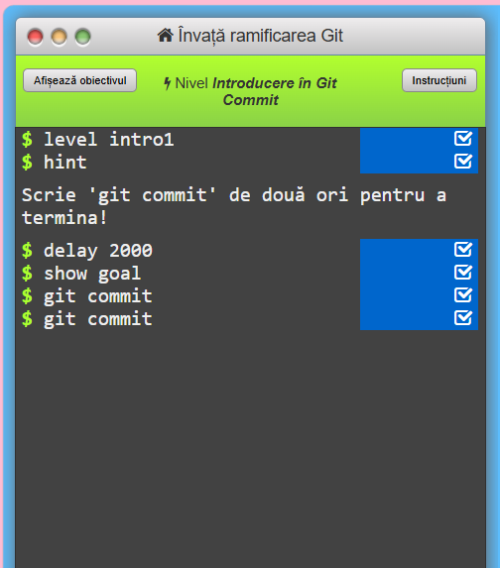

- Comanda git checkout -b bugFix face 2 lucruri odata: creaza o ramura, ramura noastra e bugFix iar apoi ne muta pe acea ramura
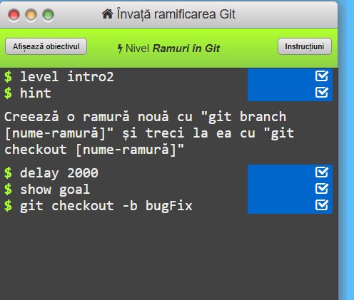

- Prima comanda ne muta pe bugfix, apoi creaza un nou commit pe bugfix, cu git checkout main ne intoarcem pe ramura main, cu git commit am creat un nou commit pe main, cu ajutorul la git merge bugfix unim ramura bugfix in main
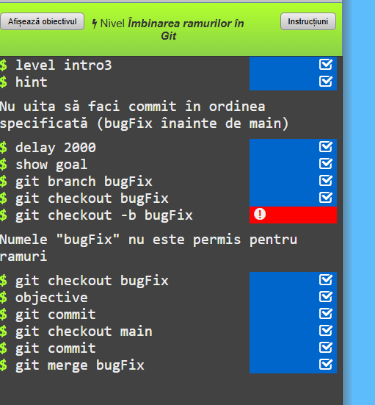

- Cream ramura bugfix, ne mutam pe ea, adaugam un commit nou, ne intoarcem pe main, dupa iar ne mutam pe bugfix, apoi cu git rebase main luam commiturile curente si le mutam pe main
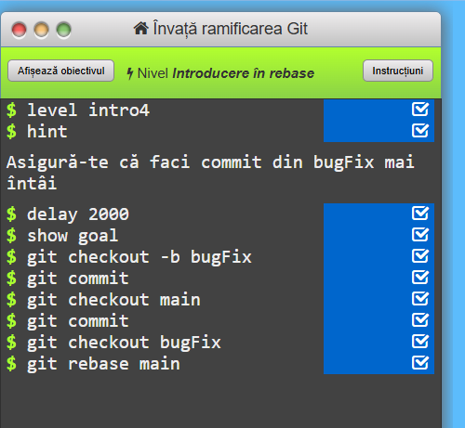

- Ne-am mutat pe ramura bugfix iar apoi cu ajutorul la git checkout C4 ne-am mutat pe commit-ul C4
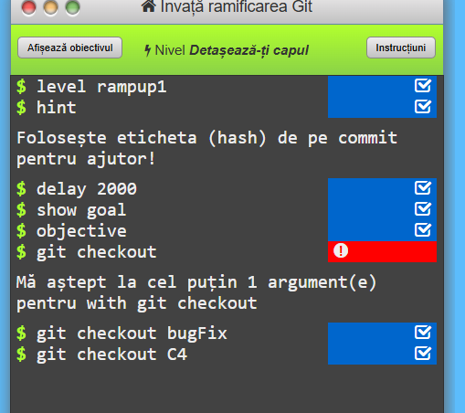

- Cu ajutorul la git checkout bugfix^ ne ducem la commit-ul anterior celui mai recent commit de pe bugfix
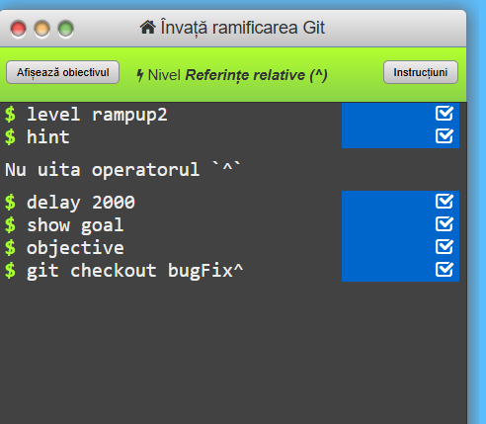

- Git branch -f bugfix C0 -f – muta ramura fara a tine cont de istoric, iar C0- commit-ul la care vrem sa arate ramura, cu Git branch -f bugfix C0 -f C6 face la fel ca prima dar pentru ramura main, main fiind fortat sa arate catre commit-ul C6, cu git checkout C1 ne mutam direct fara a fi pe o ramura
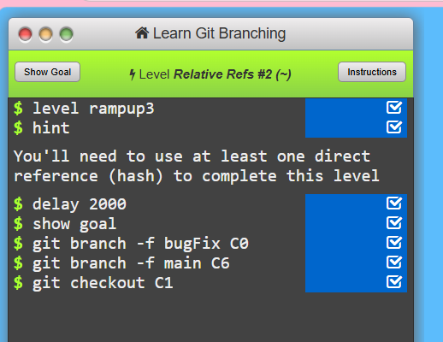

- Git reset HEAD ~1 muta branchul curent inapoi cu un commit, cu ajutorul la git checkout ne mutam pe alt branch iar cu git revert HEAD facem un nou commit care anuleaza modificarile din ultimul commit
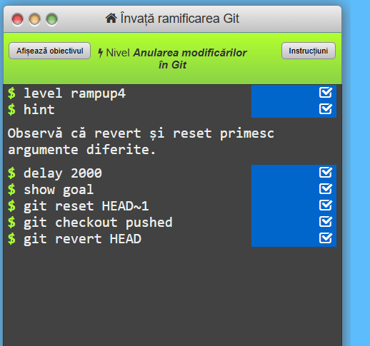

- Cu ajutorul la git cherry-pink bugfix copiem commiturile depe bugfix si le aplicam pe branch-ul corect
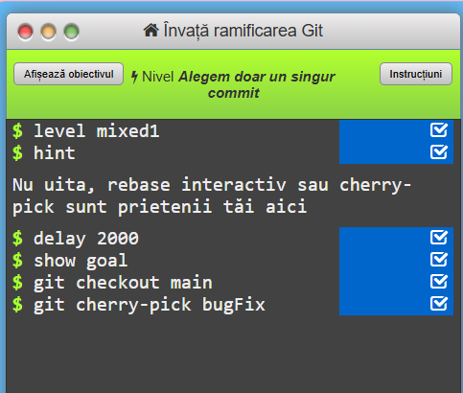
10. Git commit –amend- modifica continutul, git rebase -I HEAD~2 -deschide un editor cu ultimele 2 commit-uri cee ace ne permitem sa facem modificari
Git merge caption – imbina caption in branch-ul curent
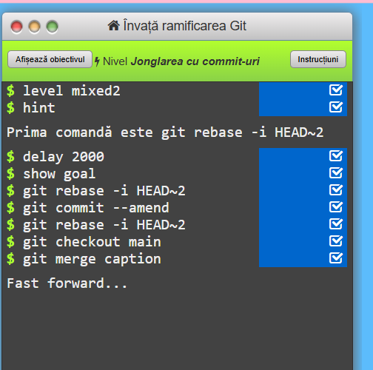
- Git commit –ammend modifica ultimul commit, git cherry-pick c2 sau c3 copiaza modificarile din c2 si creeaza un commit nou, nu este acelasi c2 dar o copie noua si poate aparea ca c2`
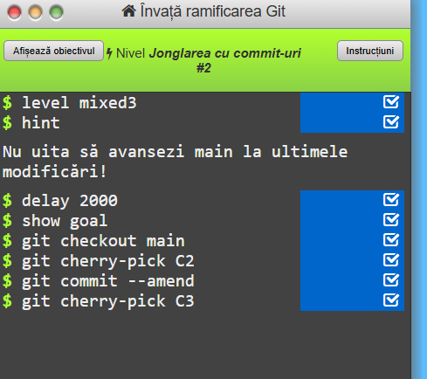

- Comanda git tag v1 C2 – creaza un tag numit v1 ce pointeaza la C2, la fel face si git tag v0 C1, git checkout v1 face ca HEAD sa mearga la v1
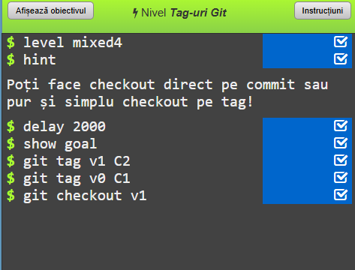

- Git checkout o/main – muta HEAD la ramura main de pe remote
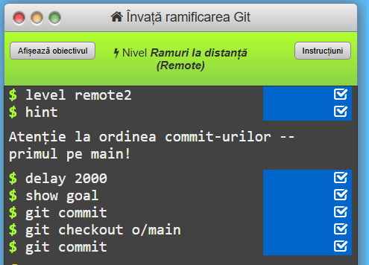

- Git fetch- descarca modificarile din repozitoriul remote fara sa modifice ramura curenta
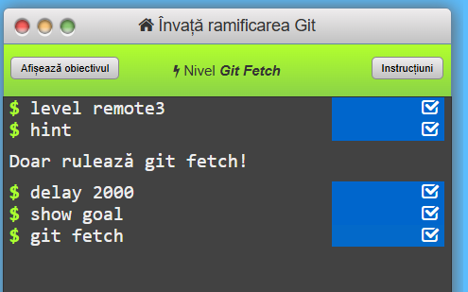

- Git pull – o combinatie de 2 comenzi- git fetch si git merge. El descarca modificarile si le combina automat cu ramura noastra
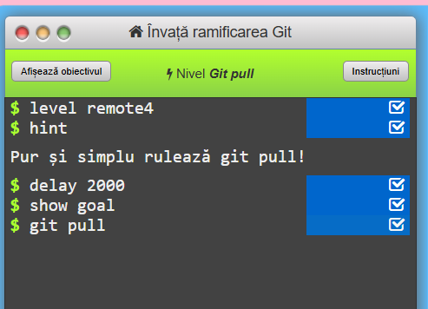

- Aici am simulat munca in echipa, git fakeTeamwork e o comanda fictiva
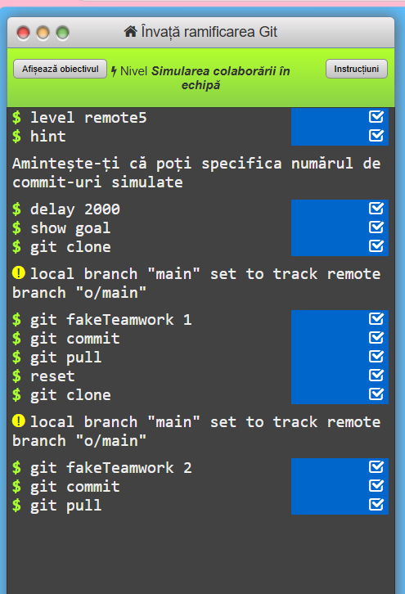
- git push este comanda care trimite commituri locale catre un repozitoriu
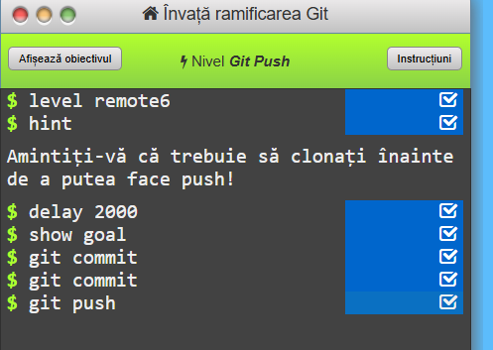

- git fetch- aduce modificari pe remote dar nu le aplica automat in branch-ul nostru curent iar git rebase o/main side1- muta ramura side1 pe o/main
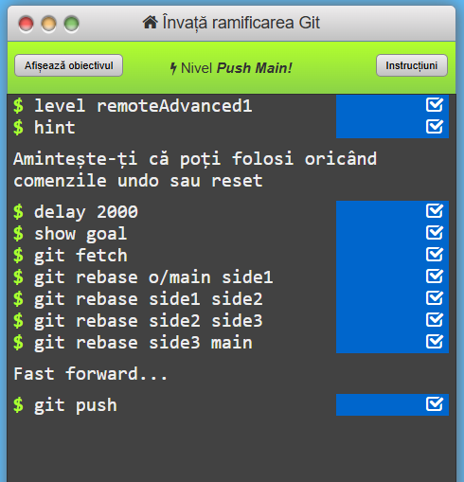

- comanda git merge side1 face ca modificarile de pe side1 sa vina pe ramura curenta
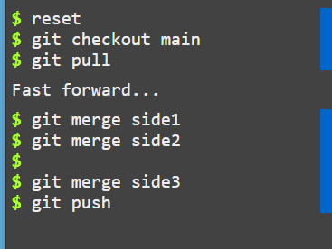

- cu git pull –rebase adduce modificarile de pe remote si muta commiturile peste ele
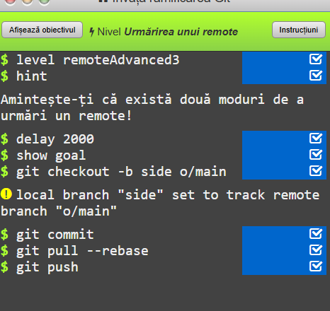

- cu comanda git push origin main: main- impingem branch-ul local care branch-ul de pe remote
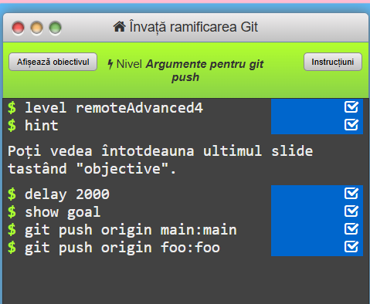

- aceasta comanda este mai avansata decat cea de mai sus; ea creeaza branch-ul foo pe remote astfel ca sa pointeze la parintele ultimului commit de pe “main” local
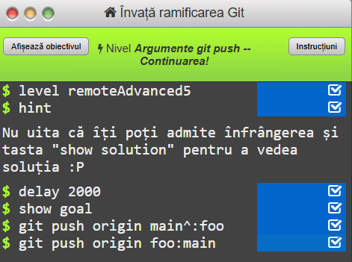

In concluzie putem spune ca comenzile de mai sus ne ajuta sa gestionam ramurile si commit-urile noastre local si sa ne sincronizam repozitoarele cu remote-ul. Git ne ajuta sa salvam istoricul codului nostru,sa lucram corect in echipa si sa recuperam codul in caz de ceva, asta facand munca mai organizata si colaborativa

